森林火险气象等级预报
2026年01月24日

湖南省气象台 签发：陈静静

一、未来三天天气预报
24日晚至27日白天受高空波动和弱冷空气影响，降水逐渐自西向东发展，省内大部分地区有小到中雨。具体预报：
今天晚上至明天白天，湘西、湘北多云转小雨，其他地区多云；南风转北风2～3级；最低气温5～7℃；最高气温湘北8～10℃，湘南15～20℃，其他地区11～14℃。
25日晚上至26日白天，阴天，大部分地区有小雨，其中湘西局地中雨；北风3～4级，阵风6～7级；最低气温湘南6～8℃，其他地区3～5℃；最高气温湘南10～15℃，其他地区7～10℃。
26日晚上至27日白天，阴天，大部分地区有小雨，湘中部分地区中雨；北风3～4级减小至2～3级；最低气温4～7℃；最高气温8～12℃。
二、未来三天森林火险气象等级预报
25日，全省大部分地区森林火险气象等级较低。（图1)
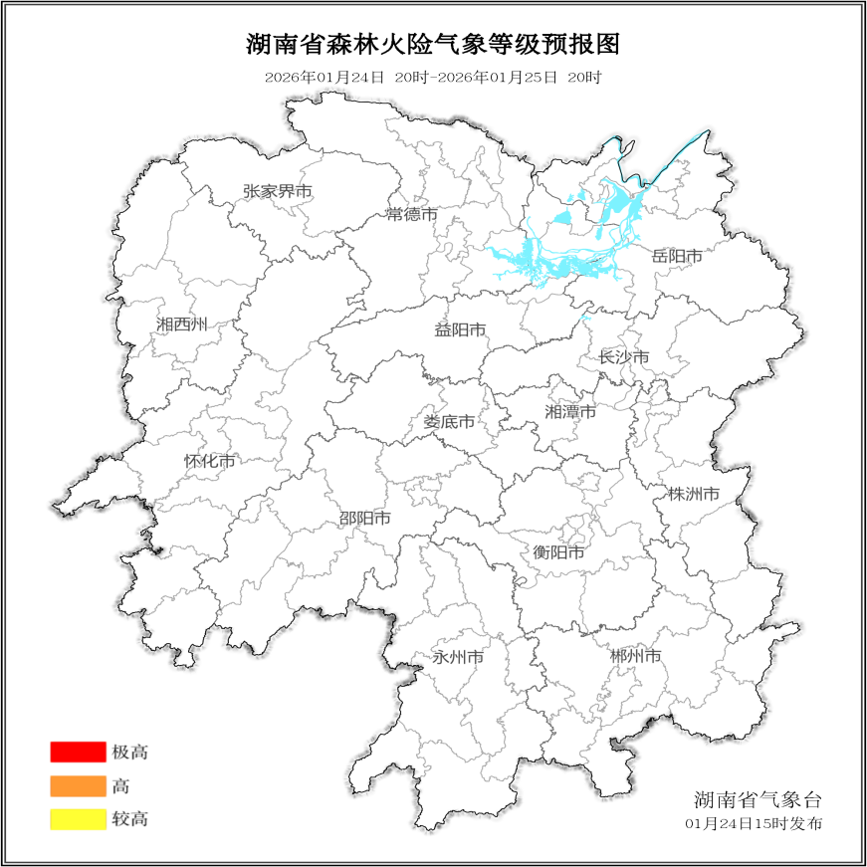

图1 湖南森林火险气象等级预报（1月25日）

26日，全省大部分地区森林火险气象等级较低。（图2)
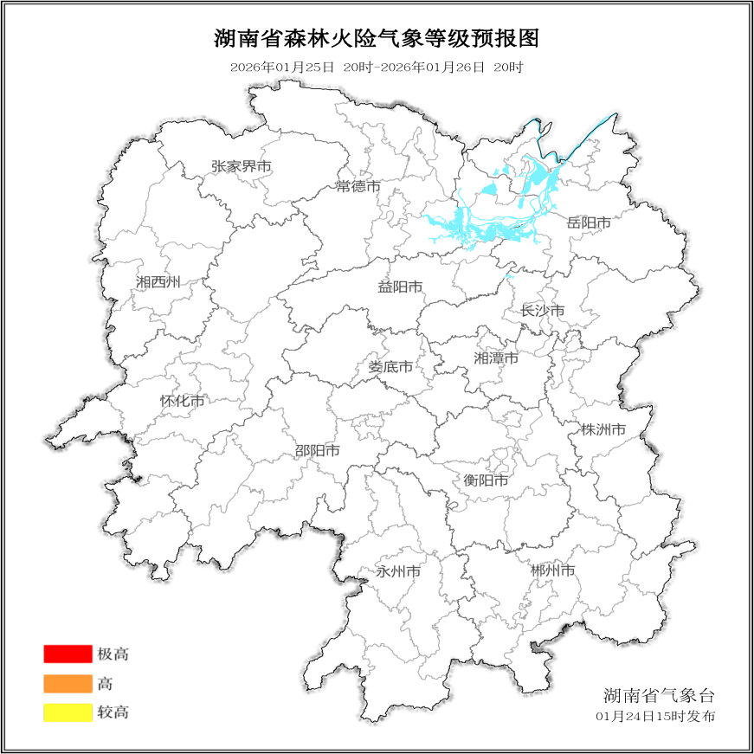

图2 湖南森林火险气象等级预报（1月26日）
27日，全省大部分地区森林火险气象等级较低。（图3)
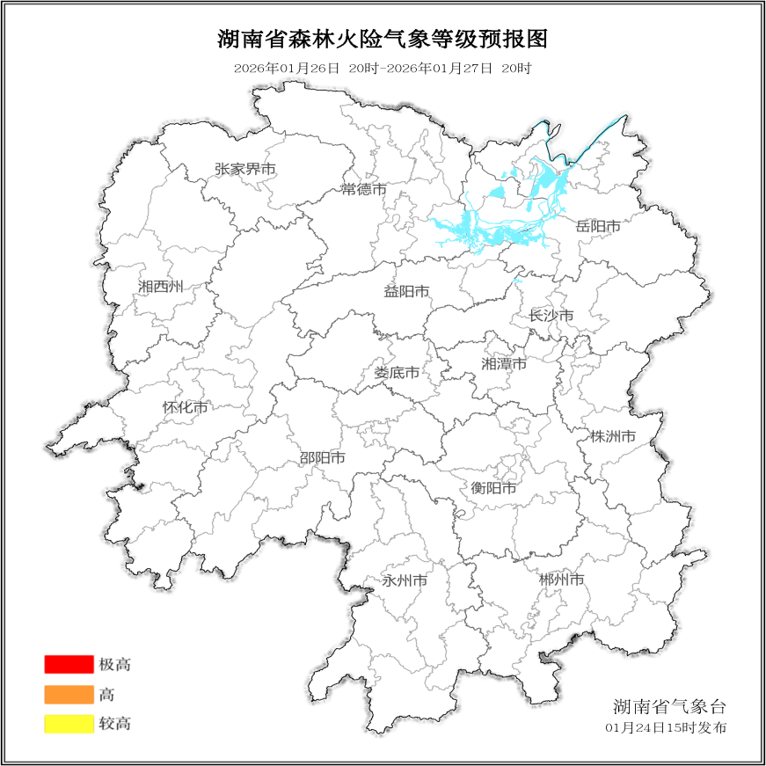

图3 湖南森林火险气象等级预报（1月27日）

三、关注与建议
未来三天，全省大部分地区森林火险气象等级较低。

湖南省气象台

